- โครงสร้างของโปรแกรมในรูปของไฟล์
หัวข้อนี้จะอธิบายถึงโปรแกรมในแง่ของไฟล์ โดยจะอธิบายว่าในแต่ละไฟล์ประกอบด้วยวัตถุใดบ้าง
ในโปรแกรมจะประกอบไปด้วย 11 ไฟล์คือ Unit1 Unit2 Unit3 Unit4 Unit5 Unit6 Unit7 Unit8 Unit9 Unit10 Unit11 โดยมีรายละเอียดดังต่อไปนี้
  - Unit1
วัตถุที่ประกอบอยู่ในไฟล์นี้คือวัตถุ ControlProcess(ดังรูปที่ 1-1) และ TForm1(ดังรูปที่ 1-2)
ControlProcess จะถูกใช้สำหรับควบคุมกระบวนการของการรู้จำวัตถุ คือเลือกลำดับของวัตถุที่ Active
TForm1 ใช้สำหรับเชื่อมต่อกับผู้ใช้
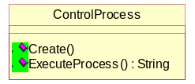
รูปที่ 1-1 วัตถุ ControlProcess

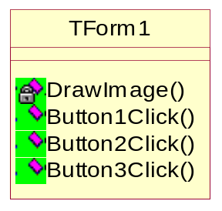
รูปที่ 1-2 วัตถุ Tform1

  - Unit2
วัตถุที่ประกอบอยู่ในไฟล์นี้คือวัตถุ ImageClass(ดังรูปที่ 1-3)
ImageClass วัตถุนี้จะทำหน้าที่แทนรูปภาพ

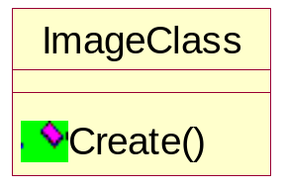
รูปที่ 1-3 วัตถุ ControlProcess

  - Unit3
วัตถุที่ประกอบอยู่ในไฟล์นี้คือวัตถุ Get_Point(ดังรูปที่ 1-4)
Get_Point เป็นวัตถุที่ทำหน้าที่ดึงค่าจุด Cartesian coordinate จากไฟล์ที่ระบุใน TmpS
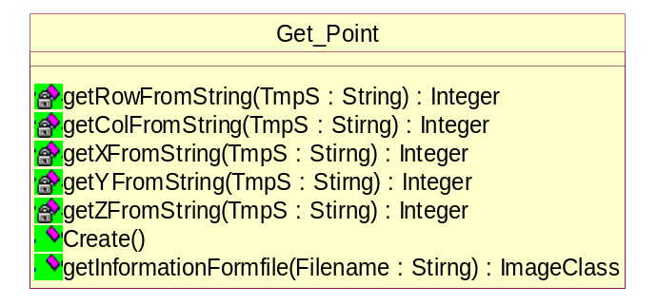
รูปที่ 1-4 วัตถุ Get_Point

  - Unit4
วัตถุที่ประกอบอยู่ในไฟล์นี้คือวัตถุ Surface_Fittor(ดังรูปที่ 1-5)
Surface_Fittor ทำหน้าที่สร้างระนาบบนจุด Caretesian coordinate ที่เหมาะสม โดยใช้วิธีการ Multiple Linear Regression(ภาคผนวก ข)
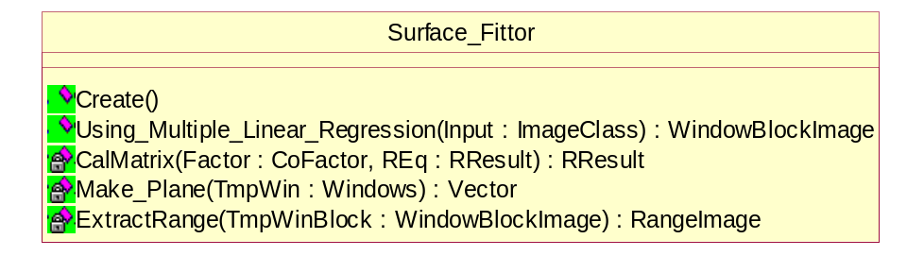
รูปที่ 1-5 วัตถุ Surface_Fittort

1.5 Unit5
วัตถุที่ประกอบอยู่ในไฟล์นี้คือวัตถุ RangeImage(ดังรูปที่ 1-6) WindowBlockImage(ดังรูปที่ 1-7)
RangeImage ทำหน้าที่แทนข้อมูลภาพที่เป็น Range Image ซึ่งเป็นภาพที่ได้หลังจากสร้างระนาบบน Cartesian coordiante เรียบร้อยแล้ว
WindowBlockImage ทำหน้าที่แทนภาพหลังจากสร้างระนาบเรียบร้อยแล้ว โดยแต่ละข้อมูลที่แทนระนาบจะถูกเก็บไว้ในรูปของ Normal Vector
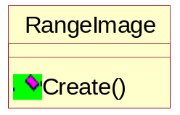
รูปที่ 1-6 วัตถุ RangeImage

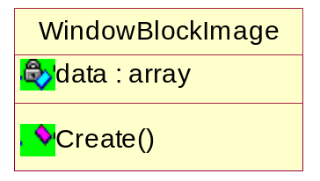
รูปที่ 1-7 วัตถุ WindowBlockImage

  - Unit6
วัตถุที่ประกอบอยู่ในไฟล์นี้คือวัตถุ SaveImage(ดังรูปที่ 1-8)
SaveImage วัตถุนี้ทำหน้าที่บันทึกข้อมูลที่อยู่ในวัตถุ RangeImage ลงในไฟล์ที่ระบุโดย Filename โดยนามสกุลคือ .PGM
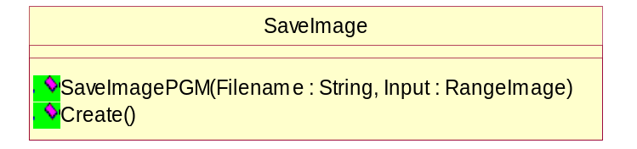
รูปที่ 1-8 วัตถุ SaveImage

  - Unit7
วัตถุที่ประกอบอยู่ในไฟล์นี้คือวัตถุ Extract_Descriptor(ดังรูปที่ 1-9)
Extractor_Descriptor ทำหน้าที่ดึงรายละเอียดออกมาจากภาพที่สร้างระนาบเรียบร้อยแล้ว รายละเอียดที่ดึงออกมาเช่น Normal Vector ของระนาบพื้นผิวของวัตถุ ขนาดของพื้นผิว เป็นต้น โดยจะถูกเก็บลงในไฟล์
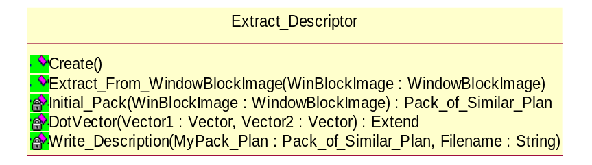
รูปที่ 1-9 วัตถุ Extract_Descriptor

  - Unit8
วัตถุที่ประกอบอยู่ในไฟล์นี้คือวัตถุ Recognition(ดังรูปที่ 1-10)
Recognition ทำหน้าที่วิเคราะห์ข้อมูลที่ได้จากวัตถุ Extract_Description เพื่อระบุว่าวัตถุที่ทำการจดจำคือวัตถุใด

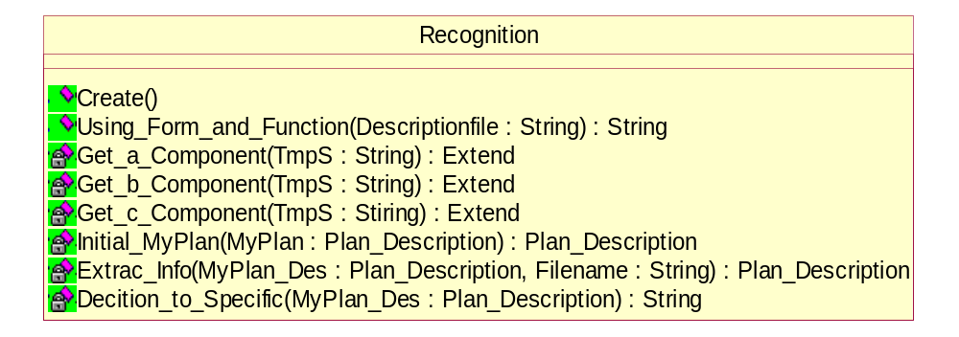
รูปที่ 1-10 วัตถุ Recognition

  - Unit9
วัตถุที่ประกอบอยู่ในไฟล์นี้คือวัตถุ Calculate_measure(ดังรูปที่ 1-11) Chair_Test(ดังรูปที่ 1-12) Table_Test(ดังรูปที่ 1-13)
Calculate_measure จะทำหน้าที่แปลงมุมองศาที่ทำระหว่างกันของ 2 ระนาบ ให้ออกมาอยู่ในรูปของค่าความเหมาะสม
Chair_Test ทำหน้าที่แทนวัตถุเก้าอี้ที่เรานิยามวิธีการใช้งานของมันไว้
Table_Test ทำหน้าที่แทนวัตถุโต๊ะที่เรานิยามวิธีการใช้งานของมันไว้
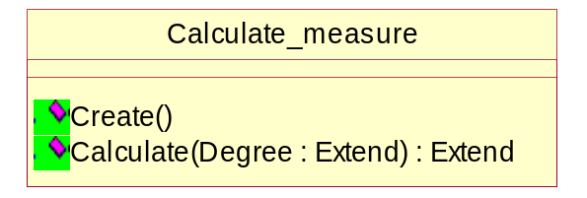
รูปที่ 1-11 วัตถุ Calculate_measure

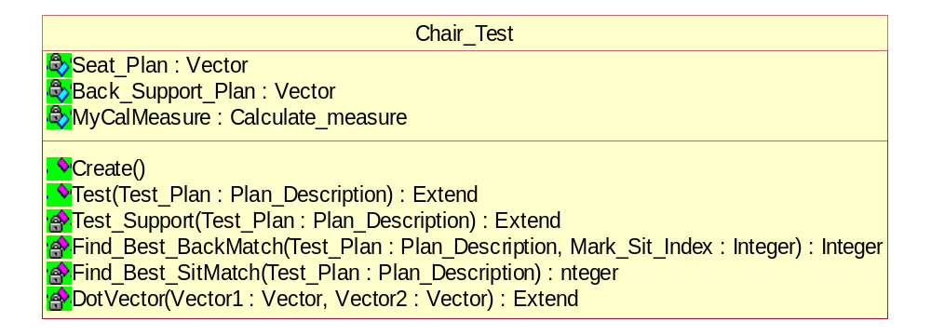
รูปที่ 1-12 วัตถุ Chair_Test

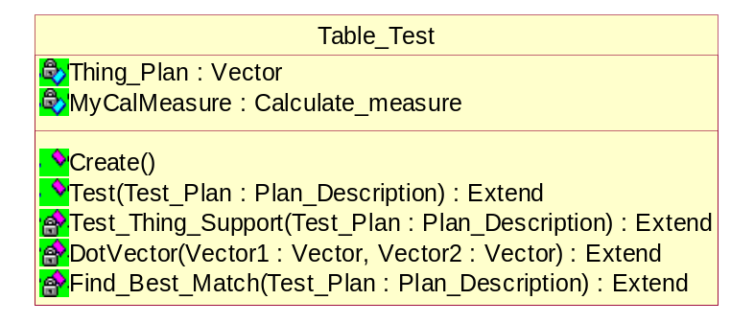
รูปที่ 1-13 วัตถุ Table_Test

  - Unit10
ในไฟล์นี้จะไม่มีวัตถุแต่จะประกอบด้วยค่าคงที่ Threshold ต่างๆ
  - Unit11
วัตถุที่ประกอบอยู่ในไฟล์นี้คือวัตถุ Triclop_Abstraction(ดังรูปที่ 1-14)
Triclop_Abstraction จะทำหน้าที่แทนการใช้งานตัวระบบ Triclop Stereo Vision system
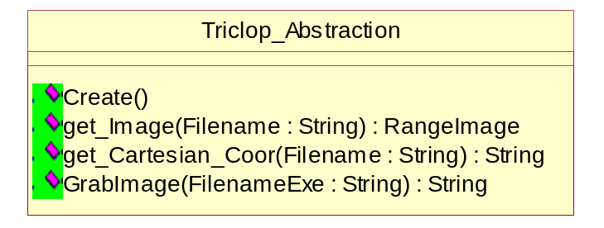
รูปที่ 1-14 วัตถุ Triclop_Abstractiont

- รายละเอียดและลำดับการ Active ของวัตถุซึ่งแสดงโดย Sequence Diagram
ลำดับการ Active ของวัตถุจะถูกแทนด้วยรูปที่ 1-15
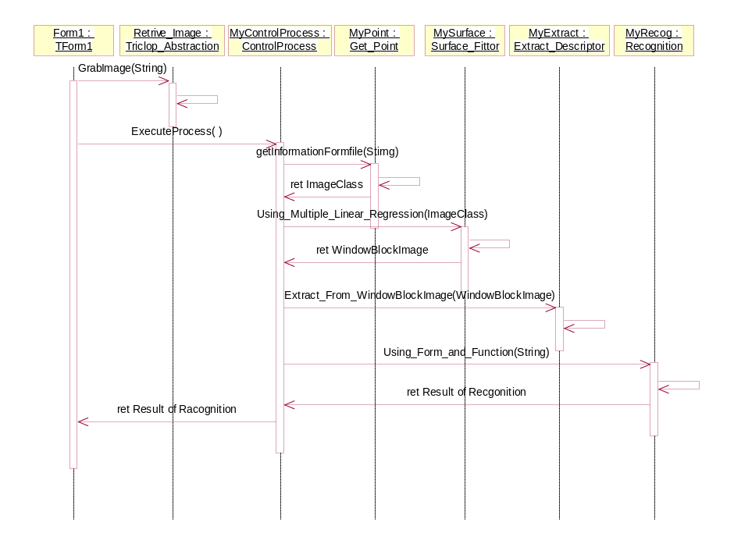
รูปที่ 1-15 ลำดับการ Active ของวัตถุt

  - หน้าที่ของแต่ละคลาส(Class)
คลาส Tform1
มีหน้าที่สำหรับติดต่อกับผู้ใช้ โดยมี Method เพื่อติดต่อกับผู้ใช้ดังนี้
Public
- Button1Click()
ถูกเรียกเพื่อทำหน้าที่ Active วัตถุ MyControlProcess เพื่อเริ่มกระบวนการจดจำวัตถุ
- Button2Click()
ทำหน้าที่ Active วัตถุ Retrive_Image เพื่อรับภาพจากสภาพแวดล้อม
- Button3Click()
ทำหน้าที่แสดงภาพที่ได้มาจากสภาพแวดล้อมผ่าน
Private
- DrawImage()
ทำหน้าที่ดึงข้อมูลของภาพจากไฟล์รูปภาพที่ถูกสร้างโดย Triclop Stereo Vision system เพื่อนำมาแสดงให้แก่ผู้ใช้
คลาส Triclop_Abstraction
มีหน้าที่เชื่อมต่อกับ Triclop Stereo Vision system โดยรายละเอียดของ Method มีดังนี้
Public
- GrabImage(FilenameExe:String):String ถูกใช้สำหรับเรียกให้ Triclop Stereo Vision system ทำหน้าที่รับภาพมาจากสภาพแวดล้อม โดยไฟล์ที่สามารถทำงานได้จะถูกระบุโดย FilenameExe
- get_Image(Filename:String):RangeImage ถูกใช้สำหรับดึงภาพที่ถ่ายได้จากสภาพแวดล้อมของ Triclop Stereo Vision system ตามที่ระบุโดย Filename Output ที่ได้คือวัตถุของคลาส RangeImage
- get_Cartesian_Coor(Filename:String):String ใช้สำหรับดูค่า Cartesian Coordinate ที่ Triclop Stereo Vision system ได้ทำการสร้างไว้เพื่ออธิบายถึงลักษณะของวัตถุบนภาพอ้างอิง โดย Output ที่ได้คือ String ของ Cartesian coordinate ที่เก็บไว้
- Create() ใช้สำหรับสร้างวัตถุของคลาสนี้

โดยรายละเอียดของคลาส Triclop_Abstraction เป็นดังรูปที่ 1-16
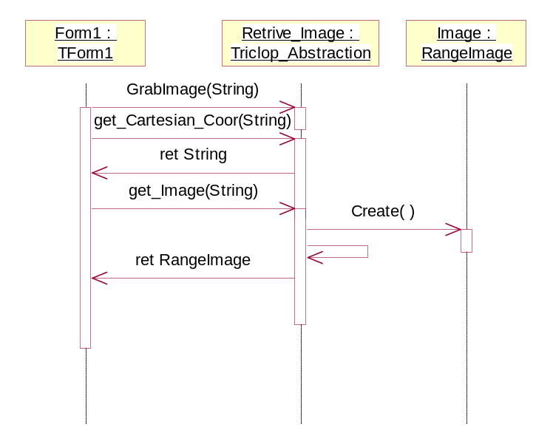
รูปที่ 1-16 ลำดับการ Active ของวัตถุภายในคลาส Triclop_Abstractiont

คลาส Surface_Fittor
มีหน้าที่สำหรับสร้างระนาบบนค่า Cartesian Coordinate โดยมี Method ดังนี้
Public
- Using_Multiple_Linear_Regression(Input:ImageClass):WindowBlockImage ใช้สำหรับสร้างระนาบบนข้อมูลที่เป็น Cartesian Coordinate ของวัตถุ โดยใช้วิธีการที่เรียกว่า Multiple Linear Regression Input คือวัตถุของคลาส ImageClass Out
- Create() ใช้สำหรับสร้างวัตถุของคลาสนี้

Private
- CalMatrix(Factor:CoFactor;Req:RResult):RResult จะถูกใช้สำหรับการแก้สมการ 3 ตัวแปรโดยวิธีการที่ใช้คือ Gauss Elimination
- Make_Plane(TmpWin:Windows):Vector ถูกใช้สำหรับนำจุดที่เหมาะสมมาทำการสร้างระนาบ โดยใช้วิธี Multiple Linear Regression
- ExtractRange(TmpWinBlock:WindowBlockImage):RangeImage ทำหน้าที่แปลงข้อมูลของภาพที่อยู่ในรูปของระนาบมาเป็นภาพที่เป็น RangeImage

โดยรายละเอียดของคลาส Surface_Fittor เป็นดังรูปที่ 1-17
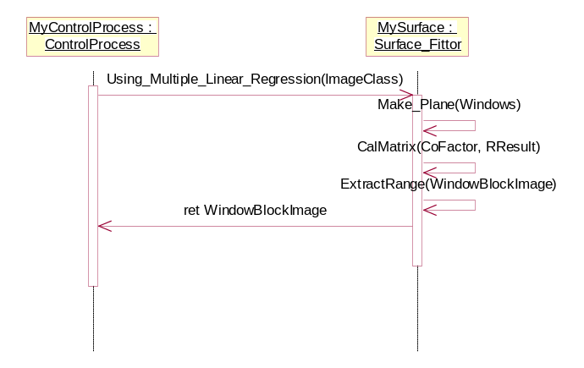
รูปที่ 1-17 ลำดับการ Active ของวัตถุภายในคลาส Surface_Fittor

คลาส Extract_Descriptor
มีหน้าที่สำหรับดึงรายละเอียดมาจากระนาบที่ถูกสร้างขึ้น โดยมี Method ดังนี้
Public
- Extract_From_WindowBlockImage(WinBlockImage:WindowBlockImage) ถูกใช้เพื่อดึงรายละเอียดมาจากระนาบที่ถูกสร้างขึ้น โดยรายละเอียดที่ได้จะถูกจัดเก็บในรูปของไฟล์(File) ที่ชื่อว่า Description.txt

Private
- Initial_Pack(WinBlockImage:WindowBlockImage):Pack_of_Similar_Plan ทำหน้าที่แปลงข้อมูลจาก WindowBlockImage เป็น Pack_of_Similar_Plan
- DotVector(Vector1:Vector;Vector2:Vector):Extend ทำหน้าที่ dot Vector 2 Vector โดยผลที่ได้คือองศาที่ทำกันระหว่าง 2 Vector นั้น
- Write_Description(MyPack_Plan:Pack_of_Similar_Plan;Filename:String) จะทำหน้าที่ดึงรายละเอียดจาก MyPack_Plan เพื่อเขียนลงไฟล์โดยระบุชื่อผ่าน Filename
โดยรายละเอียดของคลาส Extract_Descriptor เป็นดังรูปที่ 1-18
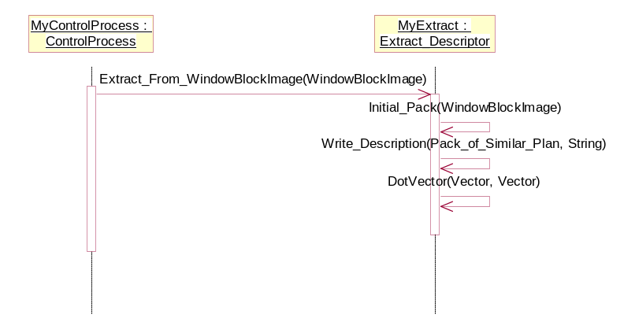
รูปที่ 1-18 ลำดับการ Active ของวัตถุภายในคลาส Extract_Descriptor

คลาส Recognition
มีหน้าที่สำหรับวิเคราะห์รายละเอียดของวัตถุที่ได้มาจาก Extract_Descriptor เพื่อให้ระบบสามารถบ่งบอกได้ว่า วัตถุที่ทำการวิเคราะคือวัตถุอะไร ซึ่งมี Method ดังนี้

Public
- Using_Form_and_Function() ทำการวิเคราะห์รายละเอียดของระนาบโดยใช้แนวคิดการจดจำวัตถุโดยดูจากวิธีการใช้งานของวัตถุ

Private
- Initial_MyPlan(MyPlan:Plan_Description):Plan_Description ทำการตั้งค่าเริ่มต้นให้แก่ Plan_Description เพื่อนำมาใช้งาน
- Extrac_Info(MyPlan_Des:Plan_Description;Filename:String):Plan_Description ทำหน้าที่ดึงข้อมูลมาจากไฟล์ที่ระบุใน Filename เพื่อนำมาใช้งาน
- Get_a_Component(TmpS:String):Extend ทำหน้าที่ดึงข้อมูลที่เป็น a ออกมาจาก TmpS
- Get_b_Component(TmpS:String):Extend ทำหน้าที่ดึงข้อมูลที่เป็น b ออกมาจาก TmpS
- Get_c_Component(TmpS:String):Extend ทำหน้าที่ดึงข้อมูลที่เป็น c ออกมาจาก TmpS
- Decition_to_Specific(MyPlan_Des:Plan_Description):String ทำหน้าที่ตัดสินใจในข้อมูลของ Plan_Description โดยภายในจะมีการนำข้อมูลไปเทียบกับคลาสโต๊ะและเก้าอี้ โดยค่าที่ได้จะระบุว่าข้อมูลที่วิเคราะห์คืออะไร
โดยรายละเอียดของคลาส Recognition เป็นดังรูปที่ 1-19
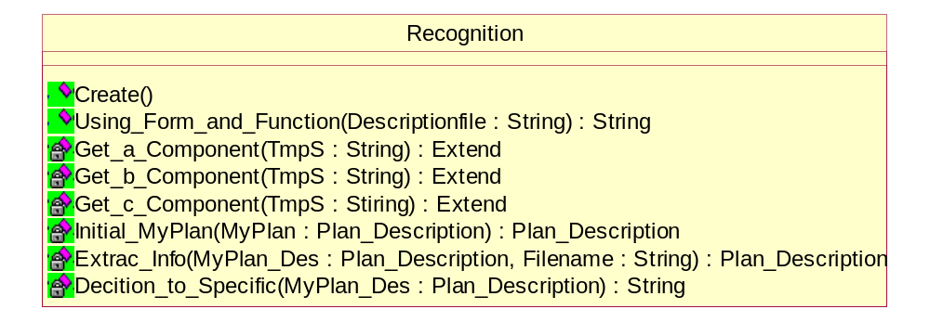

รูปที่ 1-19 ลำดับการ Active ของวัตถุภายในคลาส Recognition

คลาส Table_Test
เป็นคลาสที่บ่งบอกถึงลักษณะของโต๊ะ ซึ่งมี Method ดังนี้
Public
- Test() จะถูกใช้เพื่อทำการตรวจสอบวัตถุที่ได้รับรายละเอียดมา ว่ามีความเหมาะสมต่อความเป็นโต๊ะเท่าใด

Private
- Test_Thing_Support(Test_Plan:Plan_Description):Extend ทำหน้าที่เพื่อตรวจสอบถึงพื้นที่ ที่เหมาะสมต่อการวางสิ่งของ โดยสิ่งที่ได้คือค่าความเหมาะสมของระนาบนั้นที่จะวางสิ่งของได้ โดยจะมีการเรียก Find_Best_Match() เพื่อหาพื้นที่ที่เหมาะสมนี้
- Find_Best_Match(Test_Plan:Plan_Description):Extend ทำหน้าที่หาพื้นที่ที่เหมาะสมต่อการวางสิ่งของ
- DotVector(Vector1:Vector;Vector2:Vector):Extend ทำหน้าที่ dot Vector 2 Vector โดยผลที่ได้คือองศาที่ทำกันระหว่าง 2 Vector นั้น
คลาส Chair_Test
เป็นคลาสที่บ่งบอกถึงลักษณะของเก้าอี้ ซึ่งมี Method ดังนี้
Public
- Test() จะถูกใช้เพื่อทำการตรวจสอบวัตถุที่ได้รับรายละเอียดมา ว่ามีความเหมาะสมต่อความเป็นเก้าอี้เท่าใด

Private
- Test_Support(Test_Plan:Plan_Description):Extend ทำหน้าที่เรียก Method เพื่อหาระนาบที่เหมาะต่อการนั่งและพิง
- Find_Best_SitMatch(Test_Plan:Plan_Description):Integer ทำหน้าที่ตรวจสอบหาระนาบที่เหมาะสมสำหรับการนั่งที่ดีที่สุด
- Find_Best_BackMatch(Test_Plan:Plan_Description;Mark_Sit_Index:Integer):Integer ทำหน้าที่ตรวจสอบหาระนาบที่เหมาะสมสำหรับการพิงที่ดีที่สุด
- DotVector(Vector1:Vector;Vector2:Vector):Extend ทำหน้าที่ dot Vector 2 Vector โดยผลที่ได้คือองศาที่ทำกันระหว่าง 2 Vector นั้น

